编 号：0244-2019-2021
计量要求导出和计量验证记录表
测量过程名称 | 压力表校准过程 |  |  | 被测参数要求(含公差) |  |  | （-0.1～60）MPa(1.6级)
被测参数要求识别依据文件 |  |  |  | JCC/GYMP006压力表校准过程控制规范
计量要求导出方法（可另附）
1.校准要求：
测量范围：（-0.1～60）MPa
最大允许误差：±1.6%
环境条件：温度：（20±5）℃，相对湿度≤85%RH。
2.导出的计量要求：
测量范围：（-0.1～60）MPa
导出最大允许误差：±1.6%×1/3＝±0.53%
环境条件：环境温度（20±5）℃，相对湿度≤85% RH。
计量校准过程 |  | 测量设备名称 | 型号规格 |  | 设备特性  (示值误差等) | 校准证书  编号 |  | 校准日期
 |  | 压力校验仪 | （0～60）MPa |  | ±0.05% | RG2003310474 |  | 2020.6.24
 |  | 数字精密压力表 | ConST218(-100-0)KPa |  | ±0.05% | RG2003301601 |  | 2020.3.10
计量验证记录
1.测量设备的测量范围（-0.1～60）MPa，满足计量要求的测量范围（-0.1～60）MPa的要求。
2.测量设备最大允许误差±0.05%，满足于计量要求最大允许误差±0.53%的要求。

验证结论： √符合 □有缺陷 □不符合 （注：在选项上打√，只选一项）
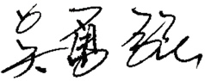
验证人员签字： 验证日期： 2021 年 1 月 22 日
认证审核记录：
- 被测参数要求识别代表了“顾客”的要求；
- 计量要求导出方法正确；
- 测量设备的配备满足计量要求；
- 测量设备经过检定/校准；
- 测量设备验证方法正确。
审核员意见：计量要求导出和计量验证记录满足顾客要求。
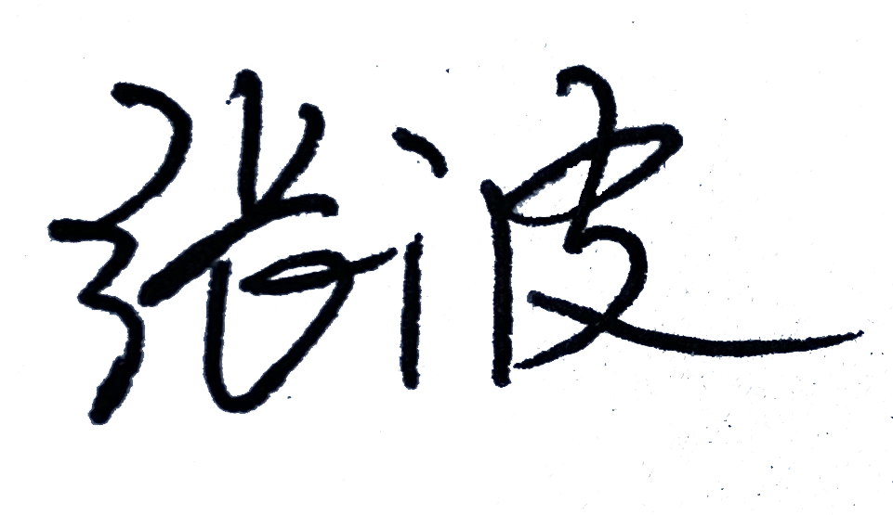
企业代表签字： 审核日期：2021 年 1 月 22 日

